第一单元 细胞的分子组成
课时1 蛋白质的结构与功能
【备考清单】
1、组成蛋白质的基本单位— ：
C
图1
H
① 氨基酸的结构通式：完成右如图1。
从通式中可以看出每个氨基酸至少含有一个________和一个________并且它们连接在同一个_______原子上。通式中____基在不同的氨基酸中不一样。
②组成元素： ，还含有少量P、S。
③氨基酸的种类大约有 种，取决于 。
④氨基酸相互结合的方式-----
H H H H
| | | |
NH₂—C—COOH + NH₂—C—COOH →NH₂—C— —C—COOH+
| | | |
R₁ R₂ R₁ R₂
：有2个氨基酸脱水缩合后形成的物质。
：有3个或3个以上的氨基酸脱水缩合后形成的物质。
在脱去的水分子中的两个氢，一个来自 ，一个来自 。
2．蛋白质的结构：
【蛋白质结构多样性的原因】
①组成蛋白质的氨基酸的 不同；
②组成蛋白质的氨基酸的 不同；
③组成蛋白质的氨基酸的 不同；
④肽链的盘曲、折叠方式及其形成的 不同。
3．蛋白质的功能：
① ：毛发，肌肉的主要成分是蛋白质；
② 作用：酶；
③ 作用：血红蛋白（_____条肽链，其中每条肽链环绕一个__________基团）；
④ 作用：胰岛素、生长激素；
⑤ 作用：抗体
所以说，蛋白质是生命活动的 。
4．相关计算：
① n个氨基酸脱水缩合形成m条肽链，则可以形成 个肽键，脱去 个水分子。
至少含有的氨基数和羧基数分别为 个。
② 水分子数=肽键数=氨基酸-肽链数

【经典例题】
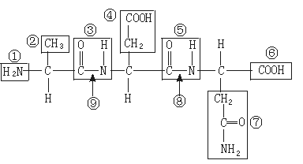
根据下列化合物的结构分析回答：

（1）该化合物由___个氨基酸构成，含有____个氨基和____个羧基。
（2）该化合物由____种氨基酸构成，决定氨基酸不同的基团编号是________。
（3）该化合物是氨基酸之间脱去___分子水形成的，形成的化合物叫_________。
（4）该化合物中肽键的编号是_________。

【过关自测】
1．下列关于蛋白质的基本组成单位的说法，正确的是( )
A．都含C、H、O、N、S、P等元素 B．都只含有一个氨基和一个羧基
C．所含羧基都可以与氨基脱水缩合 D．排列顺序不同是蛋白质多样性的原因之一
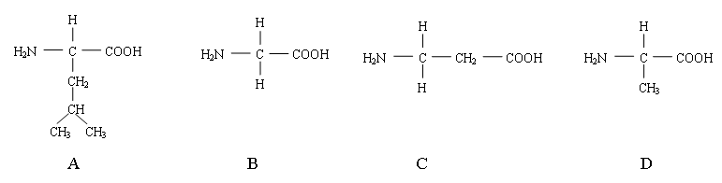
2．蛋白质是生命活动的主要承担着。下列不属于组成蛋白质的氨基酸是（ ）
3．两个氨基酸分子脱水缩合形成二肽时生成一分子水，该分子水中的氢来自于（ ）
A．羧基 B．羧基和氨基 C．氨基 D．R基
4．构成某蛋白质分子的两条肽链分别由19个和42个氨基酸脱水缩合而成，则该蛋白质分子含有的肽键数目为( )
A．58 8．59 C．60 D．61
5．下列不属于人体内蛋白质功能的是（ ）
A.运输载体 B.信息传递 C.遗传物质 D.免疫
6. 生物体的生命活动离不开蛋白质，蛋白质是生命活动的主要承担者。下列属于血红蛋白生理功能的是
A．运输氧气 B．构成细胞膜的主要成分
C．携带遗传信息 D．催化细胞内的化学反应
7．古诗云“春蚕到死丝方尽，蜡炬成灰泪始干”。 “蚕丝”主要成分是蛋白质，下列叙述正确的是（ ）
A．蚕丝的基本组成单位通式为-CO-NH-
B．蚕丝的形成过程中有脱水缩合反应
C．蚕丝在细胞中的合成不受基因控制
D．蚕丝的主要成分是以碳链为基本骨架的无机物

8．下列关于蛋白质的论述，正确的是（ ）
A．每种蛋白质都含有C、H、O、N、S等元素 B．每种蛋白质的分子结构中都有肽键
C．蛋白质是调节新陈代谢的唯一物质 D．酶都是蛋白质
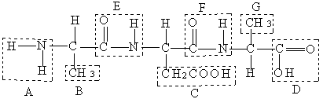
9．据下图回答下列问题：
（1）图中A表示 ，D表示 。
（2）该化合物是由 个氨基酸分子失去 个分子的水而形成的，这种反应叫做 。在这个过程中，相对分子质量减少了 ；该化合物称为 。
（3）图中表示R基的字母是 ，表示肽键的字母是 。
（4）图中有 个肽键，有 个氨基和 个羧基。
（5）该化合物是由 种氨基酸组成的。
（6）该化合物水解成氨基酸的过程中需要 分子的水。

【拓展题】
10．用氨基酸自动分析仪测定几种肽类化合物的氨基酸数目如下：
肽类化合物名称 | ① | ② | ③ | ④ | ⑤ | ⑥
肽类化合物名称 | 催产素 | 牛加血压素 | 血管舒张素 | 平滑肌舒张素 | 猪促黑色素细胞激素 | 人促黑色素细胞激素
氨基酸数 | 9个 | 9个 | 9个 | 10个 | 13个 | 22个
（1）表中①、②、③的氨基酸数目虽然相同，但其生理作用彼此不同，这是因为它们
的 不同。
（2）表中③与④或⑤与⑥虽然功能相同，但各具专一性，它们之间的差异取决于
。
（3）在不知血管舒张素具体结构的情况下，推知这种肽类化合物至少有 个氨基和 个羧基，这些氨基和羧基位于肽类化合物的哪一位置 。
（4）假若构成这六类化合物的每一种氨基酸的平均相对分子量均为m，则⑤的相对分子质量比④的相对分子质量多 。

